§1热机的应用

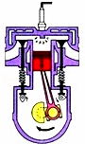1．如图是内燃机工作循环中的一个冲程，它是（　　）

A．压缩冲程，将化学能转化成内能

B．压缩冲程，将机械能转化成内能

C．做功冲程，将内能转化成机械能

D．做功冲程，将机械能转化成内能

2．下列流程图是用来说明单缸四种程汽油机的一个工作循环及涉及到的主要能量转化情况。关于对图中①②③④的补充正确的是（　　）

菁优网：http://www.jyeoo.com

A．①做功冲程 ②内能转化为机械能 ③压缩冲程 ④机械能转化为内能

B．①压缩冲程 ②内能转化为机械能 ③做功冲程 ④机械能转化为内能

C．①压缩冲程 ②机械能转化为内能 ③做功冲程 ④内能转化为机械能

D．①做功冲程 ②机械能转化为内能 ③压缩冲程 ④内能转化为机械能

3．如图是单缸四冲程内燃机的四个冲程的示意图，符合内燃机的工作循环顺序的是（　　）

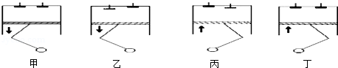

A．丙、丁、乙、甲 B．乙、甲、丁、丙 C．乙、丁、甲、丙 D．甲、乙、丙、丁

4．下图是汽油机一个工作循环的四个冲程，顺序排列正确的是（　　）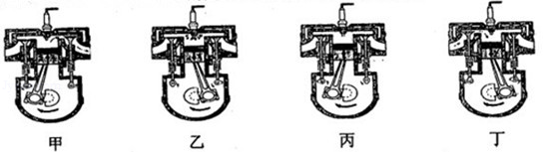

A．甲乙丙丁 B．乙丙甲丁 C．丁丙乙甲 D．丁甲丙乙

5．如图所示是某汽车发动机的压缩冲程的示意图。在活塞向上运动的过程中，汽缸内气体的（　　）

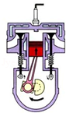

A．密度减小 B．温度降低

C．内能减少 D．分子热运动加快

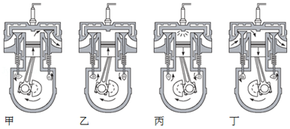6．汽车已经成为现代生活中不可缺少的一部分，现代汽车多数采用汽油机作为发动机，如图是四冲程汽油机的工作循环示意图，下列说法中正确的是（　　）

A．甲冲程是把机械能转化为内能

B．乙冲程是把内能转化为机械能

C．工作的正确顺序：丁乙丙甲

D．工作的正确顺序：乙丙丁甲

7．如图所示是四冲程汽油机工作时各冲程的示意图，其中表示压缩冲程的是（　　）

A．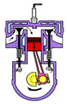 B．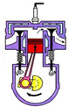 C．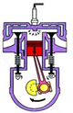 D．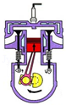

8．热机包括内燃机，柴油机和汽油机都属于内燃机，关于热机的下列说法中正确的是（　　）

A．汽油机顶部有喷油嘴，柴油机顶部有火花塞

B．柴油机在吸气冲程中将柴油和空气的混合气吸入气缸

C．四冲程汽油机在工作过程中，进、排气门同时关闭的冲程是做功冲程和压缩冲程

D．在柴油机的压缩冲程中，机械能转化为柴油和空气混合物的内能

9．汽油机在工作时，把内能转化为机械能的冲程是（　　）

A．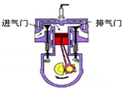吸气B．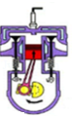压缩C．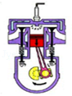做功D．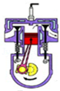排气

10．如图所示的四种交通工具，不用热机作为动力机械的是（　　）

A．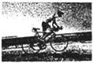自行车B．菁优网：http://www.jyeoo.com轮船C．菁优网：http://www.jyeoo.com卡车D．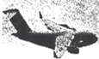飞机

11．汽油机是由四个冲程不断循环而工作的，图中表示机械能转化为内能的冲程是：（　　）

A． 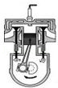 B．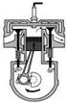 C．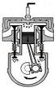 D．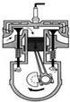

12．下面图是热机工作的四个冲程，其中压缩冲程是（　　）

A．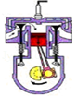 B．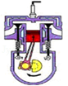 C．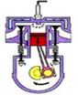 D．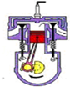

13．如图是汽油机工作时各种冲程的示意图，其中表示机械能转化为内能的冲程是（　　）

A．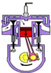 B．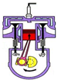 C．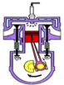 D．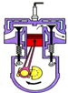

14．四冲程汽油机的工作示意图如下，其中使汽车获得动力的冲程是（　　）

A．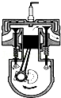 B．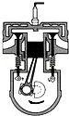 C．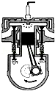 D．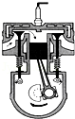

15．下列关于“热机”的说法中，正确的是（　　）

A．通过技术改进，热机效率可达100% B．做功冲程将机械能转化为内能

C．热机常用水做冷却剂，是因为水的沸点高 D．摩擦生热是利用做功的方式来改变物体的内能

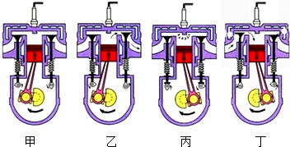16．汽车已经成为现代生活中不可缺少的一部分，现代汽车多数采用汽油机作为发动机，如图是四冲程汽油机的工作循环示意图，下列说法中正确的是（　　）

A．甲冲程是把机械能转化为内能

B．乙冲程是把内能转化为机械能

C．丙冲程是把机械能转化为内能

D．丁冲程是把内能转化为机械能

17．工作中的汽油机如图所示，则下列判断中正确的是（　　）

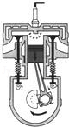A．如图所示的汽油机正处于压缩冲程的工作状态

B．如图所示的汽油机正处于吸气冲程的工作状态

C．如图所示的汽油机正处于排气冲程的工作状态

D．如图所示的汽油机正处于做功冲程的工作状态

18．如图所示的四种交通工具，不用热机作为动力机械的是（　　）

A．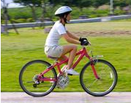 B．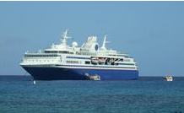

C．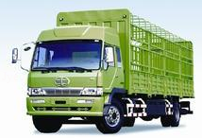 D．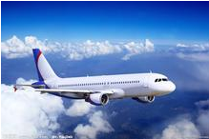

19．如图流程图是用来说明单缸四冲程汽油机的一个工作循环及涉及到的主要能量转化情况。关于对图中①②③④的补充正确的是（　　）

菁优网：http://www.jyeoo.com

A．①压缩冲程 ②内能转化为机械能 ③做功冲程 ④机械能转化为内能

B．①压缩冲程 ②机械能转化为内能 ③做功冲程 ④内能转化为机械能

C．①做功冲程 ②内能转化为机械能 ③压缩冲程 ④机械能转化为内能

D．①做功冲程 ②机械能转化为内能 ③压缩冲程 ④内能转化为机械能

20．如图所示为汽油机工作过程的示意图，按照吸气冲程、压缩冲程、做功冲程和排气冲程的顺序排列，正确的是（　　）

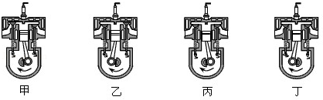

A．甲乙丁丙 B．甲丁丙乙 C．甲丙丁乙 D．甲丁乙丙

21．下列压缩冲程是（　　）

A．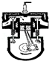 B．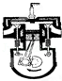 C．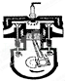 D．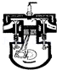

22．下列流程图是用来说明单缸四冲程汽油机的一个工作循环及涉及到的主要能量转化情况。关于对图中①②③④的补充正确的是（　　）

菁优网：http://www.jyeoo.com

A．①做功冲程 ②内能转化为机械能 ③压缩冲程 ④机械能转化为内能

B．①压缩冲程 ②内能转化为机械能 ③做功冲程 ④机械能转化为内能

C．①做功冲程 ②机械能转化为内能 ③压缩冲程 ④内能转化为机械能

D．①压缩冲程 ②机械能转化为内能 ③做功冲程 ④内能转化为机械能

23．如图所示为汽油机工作过程的示意图，其中表示做功冲程的是（　　）

菁优网：http://www.jyeoo.comA．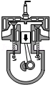 B．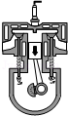 C．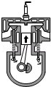 D．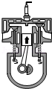

24．图是内燃机的某冲程工作示意图，以下改变内能方式与此相同的是（　　）

A．烤火取暖 B．搓手取暖

C．向手“呵气”取暖 D．用热水袋取暖

25．如图所示是四冲程汽油机的一个工作循环示意图，其中属于做功冲程的是（　　）

A．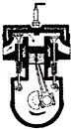 B．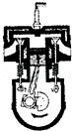 C．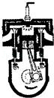 D．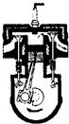

26．在内燃机中，实现了内能向机械能转化的是（　　）

A．吸气冲程 B．压缩冲程 C．做功冲程 D．排气冲程

27．如图1所示是汽油机工作时四个冲程的示意图，其中机械能转化为内能的冲程是（　　）

A．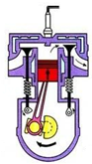 B．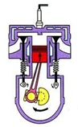 C．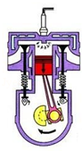 D．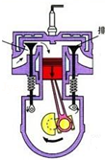

28．下列说法正确的是（　　）

A．电动汽车的核心部件﹣﹣电动机是热机的一种

B．汽油机的压缩冲程，主要将内能转化为机械能

C．汽车发动机用水作冷却液，主要是利用水比热容大的特点

D．汽车司机开车时要系好安全带，是为了减小刹车时人的惯性

29．热机对环境的污染最主要的是（　　）

A．烟尘和废气 B．噪声 C．固体废渣 D．粉尘和噪声

30．如图表示四冲程内燃机工作时各冲程的示意图，它们正确的排列顺序为（　　）

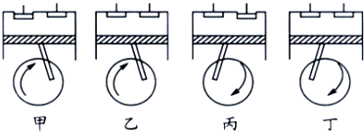

A．甲、乙、丙、丁 B．丁、丙、乙、甲 C．甲、丙、乙、丁 D．甲、丁、乙、丙

31．如图所示，为汽油机工作时各冲程的示意图，其中表示做功冲程的是（　　）

A．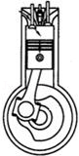 B．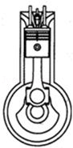 C．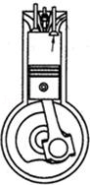 D．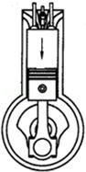

32．下图是一架小轿车汽油机的四个冲程，它们不断循环工作，其中给予小轿车前进动力的是（　　）

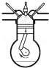A．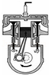 B．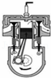 C．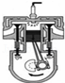 D．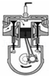

33．如图所示为汽油机工作时某个冲程的示意图，这个冲程的名称是（　　）

A．吸气冲程 B．压缩冲程 C．做功冲程 D．排气冲程

34．汽油机的一个工作循环中，内能转化为机械能的是（　　）

A．吸气冲程 B．压缩冲程 C．做功冲程 D．排气冲程

35．如图是单缸四冲程内燃机的四个冲程的示意图，下列四组关于这种内燃机一个工作循环中四个冲程的顺序排列，正确的是（　　）

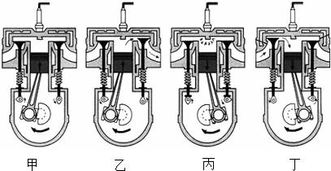

A．丁、甲、丙、乙 B．乙、丁、甲、丙 C．乙、甲、丁、丙 D．甲、乙、丙、丁

36．下列关于热机和环境保护的说法中正确的是（　　）

A．热机的大量使用会造成环境污染

B．所有的热机都是用汽油作燃料

C．汽车排出的尾气都是有毒气体

D．热机所产生的噪声，可以被热机上的消声器完全消除

37．单缸四冲程汽油机工作时，有些冲程是辅助冲程，要靠安装在曲轴上的飞轮的惯性来完成，只有一个冲程是不用靠飞轮的惯性来完成的，这个冲程是（　　）

A．吸气冲程 B．压缩冲程 C．做功冲程 D．排气冲程

§2热机效率

1．某校初三年级的学生参观了学校锅炉房后，提出了以下几种提高炉子效率的建议，其中不应采纳的是（　　）

A．鼓风机向炉膛内吹风，把煤粒吹起来燃烧 B．向炉内多加些煤，加大火力

C．煤磨成粉，用空气吹进炉膛 D．用各种办法增大受热面积

2．某种巧克力的营养成分表上标有“每100g能量2360J”，该标识的含义与以下哪个物理量的含义类似（　　）

A．热量 B．热值 C．内能 D．比热容

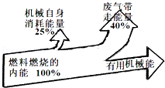3．如图是某内燃机工作时的能量流向图，该内燃机的热机效率是（　　）

A．25% B．35%

C．40% D．75%

4．如图所示，甲、乙、丙三图的装置完全相同，燃料的质量相同，烧杯内液体的初温与质量也相同，不考虑热量损失。下列选择正确的是（　　）

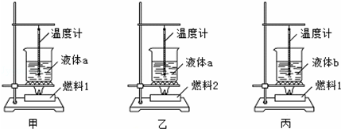

A．对比甲乙两图，如果燃料2的热值较高，最终乙图液体内能较大

B．对比乙丙两图液体最终升温可以比较两种液体的比热容

C．对比乙丙两图，如果液体b最终升温较高，说明燃料1的热值较大

D．对比甲丙两图，如果液体b比热容比液体a大，那么要升高相同温度，甲图装置需要时间较长

5．2009年4月15日零时16分，我国在西昌卫星发射中心用“长征三号丙”运载火箭，成功将第二颗北斗导航卫星送入预定轨道。“长征三号丙”运载火箭采用液态氢做为火箭的燃料，原因是液态氢具有（　　）

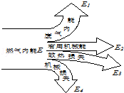A．较大的比热容 B．较低的沸点 C．较大的热值 D．较高的凝固点

6．如图所示为内燃机的能流图，则内燃机的效率可表示为（　　）

A．η=菁优网-jyeoo×100% B．η=菁优网-jyeoo×100%

C．η=菁优网-jyeoo×100% D．η=菁优网-jyeoo×100%

7．下列有关热机的说法中不正确的是（　　）

A．可以采用增大热机功率的方法来增大热机的效率

B．热机工作的过程是将燃料燃烧获得的内能转化成机械能的过程

C．热机的大量使用会造成环境污染

D．在四冲程内燃机中减少废气带走的大量热量可以大大提高热机效率

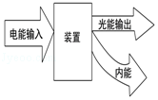8．某装置的能量流向图如图所示，据此推测该装置可能是（　　）

A．热机 B．滑轮组 C．电灯 D．电热水器

9．现代的火箭使用液态氢作为燃料，主要是因为液态氢具有（　　）

A．较大的热值 B．较大的比热容 C．较高的凝固点 D．较低的沸点

10．柴油机甲的功率是乙的2.5倍，甲的效率为40%，乙的效率为 25%，那么甲与乙每小时消耗的油量之比为（　　）

A．15：8 B．6：5 C．25：16 D．8：15

11．下列说法正确的是（　　）

A．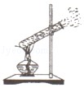酒精不完全燃烧时的热值比完全燃烧时的热值小

B．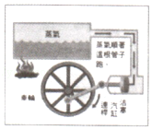蒸汽轮机，因为燃料在机械外部燃烧，燃料燃烧时氧气充足，所以效率高

C．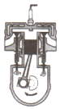汽油机在压缩冲程中，内能转化为机械能

D．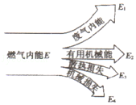热机效率为：η=菁优网-jyeoo×100%

12．关于燃料和热值，以下说法正确的是（　　）

A．燃料热值与燃料的质量无关

B．容易燃烧的燃料，热值一定大

C．煤的热值大于干木柴的热值，燃烧煤放出的热量比燃烧木柴放出的热量一定多

D．为了提高锅炉的效率，一定要用热值高的燃料

13．提高热机效率的有效途径是（　　）

A．采用优质的燃料 B．减少热机的各种热损失，保证良好的润滑

C．降低热机的效率 D．避免使用热机

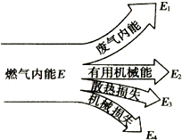14．如图所示为内燃机的能流图，则内燃机的效率可表示为（　　）

A．η=菁优网-jyeoo×100% B．η=菁优网-jyeoo×100%

C．η=菁优网-jyeoo×100% D．η=菁优网-jyeoo×100%

15．火箭从地面向上发射的过程中，火箭外壳和大气摩擦后温度越来越高，下列说法正确的是（　　）

A．现代火箭用液态氢作燃料，是因为它具有较大的热值

B．火箭从地面向上加速运动的过程，重力势能转化为动能，总的机械能增大

C．火箭外壳温度升高，内能增大，火箭的机械能全部转化为内能

D．火箭加速运动的过程中，机械能增大，是氢气的内能转化学能再转化为火箭的机械能

16．关于热机效率，下列说法中正确的是（　　）

A．热机做的有用功多，效率一定高 B．热机的功率大，效率一定高

C．热机单位时间内耗费的燃料少，效率一定高 D．以上说法都不对

17．为节约能源，需提高热机的效率，下列措施中不能提高热机效率的是（　　）

A．尽量使燃料充分燃烧 B．尽量减少热机部件间的摩擦

C．尽量减少废气带走的热量 D．尽量增加热机的工作时间

菁优网：http://www.jyeoo.com18．小明将两个表面光滑的铅柱相互紧压，发现两者粘在一起，由此得出分子间存在引力。小华认为此实验不能排除是大气压把两个铅柱压在一起。下列实验中，能帮助小华释疑的是（　　）

A．菁优网：http://www.jyeoo.com挂一个钩码，铅柱不分离 B．菁优网：http://www.jyeoo.com挂两个钩码，铅柱不分离

C．菁优网：http://www.jyeoo.com铅柱略错开，铅柱不分离 D．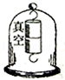置于真空罩内，铅柱不分离

19．下列关于热现象的说法中正确的是（　　）

A．火箭使用液态氢作燃料，是因为液态氢含有的热量多

B．0℃的水变成0℃的冰，温度不变，内能不变

C．在汽油机的压缩冲程中，内能转化为机械能

D．集中供暖采用热水循环，是利用了水的比热容较大的性质

20．以下说法中正确的是（　　）

A．甲汽油机的热机效率比乙汽油机的热机效率高，说明甲消耗的汽油比乙少

B．汽油机的压缩冲程内能转化为机械能

C．汽油的热值比柴油的热值大，说明汽油燃烧时放出的热量多

D．四冲程汽油机的做功冲程使汽车获得动力

21．甲乙两台柴油机，甲的效率低于乙的效率，意义是（　　）

A．甲的功率大于乙的功率

B．甲消耗的燃料多于乙消耗的燃料

C．乙将燃料燃烧放出的能变成有用功的那部分能的比例比甲大

D．工作相同时间甲消耗的燃料一定比乙少

22．两台汽油机，甲的效率为35%，乙的效率为25%，这两个数据表示（　　）

A．甲机做的功比乙机的多 B．甲机的功率比乙机的大

C．在相同时间内甲机燃烧的汽油较乙机多 D．在消耗相同的汽油时，甲机做的有用功比乙机多

23．“可燃冰”作为新型能源，有巨大的开发潜力。同等条件下，“可燃冰”完全燃烧放出的热量达到煤气的数十倍，这表示“可燃冰”的（　　）

A．热量很大 B．温度很高 C．热值很大 D．比热容很大

24．现代火箭用液态氢作燃料，是因为液态氢具有（　　）

A．较大的热值 B．较高的凝固点 C．较低的沸点 D．较大的比热容

25．航天工业中，某些火箭是用液态氢作为燃料的，主要是利用液态氢的下列哪一优点（　　）

A．比较轻 B．传热本领大 C．热值大 D．热膨胀小

26．关于燃料的热值，以下说法中正确的是（　　）

A．燃料的热值与燃料的燃烧情况无关

B．容易燃烧的燃料热值一定大

C．使用热值高的燃料可以放出更多的热量

D．煤的热值大于干木材的热值，燃烧煤放出的热量比燃烧干木材放出的热量一定多

27．关于燃料的热值，以下说法中正确的是（　　）

A．燃料不完全燃烧时的热值比完全燃烧时的热值小

B．燃烧1千克某种燃料放出的热量叫这种燃料的热值

C．燃料燃烧时，质量越大，热值越大

D．燃料的热值与燃料的种类有关系，与燃料的质量和燃烧状况无关

28．汽车油箱的汽油用掉一半后，剩下的汽油中，不变的物理量有（　　）

A．质量密度热值 B．质量密度比热容

C．密度热值比热容 D．质量热值比热容

29．有经验的柴油机维修师，不用任何仪器，只是靠近柴油机排气管口观察和用鼻子闻一下，并将手伸到排气管口附近感觉一下尾气的温度，就能初步判断这台柴油机的节能效果。在同样负荷的情况下，关于柴油机的节能效果，下列判断正确的是（　　）

A．尾气的温度越高，柴油机越节能 B．尾气的温度越低，柴油机越节能

C．尾气的柴油味越浓，柴油机越节能 D．尾气的颜色越黑，柴油机越节能

30．一户四口之家，单独使用不同种类的燃料时，平均月消耗量分别为：木柴约200kg，烟煤约80kg，液化石油气约30kg，煤气约60kg．这四种燃料中热值最高的是（　　）

A．液化石油气 B．煤气 C．烟煤 D．木柴

§3能量的转换与守恒

1．下列关于能量转化转移现象的说法中，正确的是（　　）

A．热水袋取暖时，内能转化为机械能 B．暖瓶塞跳起时，机械能转化为内能

C．电动机工作时，机械能转化为电能 D．蓄电池充电时，电能转化为化学能

2．下列关于能量和能量转化的说法不正确的是（　　）

A．风力发电过程将机械能转化为电能 B．洗衣机工作过程将电能转化为机械能

C．给手机充电过程将化学能转化为电能 D．电饭锅煮饭时将电能转化为内能

3．下列有关能量转化的叙述中正确的是（　　）

A．内燃机在做功过程中机械能转化为内能 B．发电机发电时，将机械能转化为电能

C．干电池、蓄电池对外供电时，将电能转化为化学能 D．电风扇正常工作过程中，电能主要转化为内能

4．如图所示、是广州长隆欢乐世界所拥有的，目前世界上最刺激的垂直过山车，深受同学们的喜爱。过山车是依靠电动机将其带到最高处，之后过山车依靠惯性完成后面的过程。下列与其有关的说法中正确的是（　　）

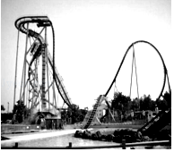A．过山车在上升到最高点的过程中是将电能全部转化为过山车的机械能

B．在垂直下落到最低点的过程中，由于高度在降低，过山车的势能越来越小

C．为了设备更刺激，可以将让第二个高点高于第一个

D．在滑行的轨道上涂润滑油，是为了减小摩擦，从而使过山车的机械能守恒

5．下列说法正确的是（　　）

A．能量是守恒的，所以无须节约能源 B．物体的温度越高，含有的热量越多

C．热量只能自发地从高温物体转移到低温物体，不能相反 D．相同质量的0℃的水比0℃的冰内能少

6．如图所示，是一种新型节能路灯。它“头顶”小风扇，“肩扛”太阳能电池板。关于节能灯的设计解释合理的是（　　）

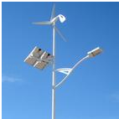A．太阳能电池板将太阳能转化为电能

B．小风扇是用来给太阳能电池板散热的

C．小风扇是风力发电机，将电能转化为机械能

D．蓄电池在夜晚放电时，将电能转化为化学能

7．水电站发电时，水从高处向下冲击水轮机的叶轮，转动的叶轮带动发电机发电。在这个过程中，能量的转化顺序为（　　）

A．势能﹣电能﹣动能 B．势能﹣动能一电能

C．电能一动能﹣势能 D．动能一势能一电能

9．下列说法错误的是（　　）

A．电池充电，电能转化为化学能

B．汽油机工作过程中，化学能转化为机械能

C．用热水袋取暖，内能发生了转移

D．暖瓶塞被热气弹开，机械能转化为内能

8．下列图形中，属于内能转化为机械能的是（　　）

A．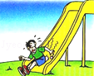滑下滑梯 B．弯折铁丝

C．菁优网：http://www.jyeoo.com做功冲程 D．菁优网：http://www.jyeoo.com压缩点火

10．图中发电机、电动机、白炽灯、热机的能量流向图符合实际的是（　　）

A．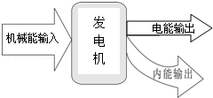 B．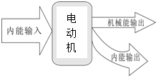C．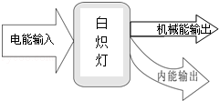 D．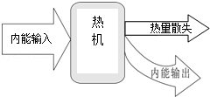

11．下列图形中，属于内能转化为机械能的是（　　）

A．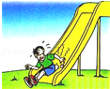 B． C．菁优网：http://www.jyeoo.com D．菁优网：http://www.jyeoo.com

12．下列关于能量的转化、转移的说法中，错误的是（　　）

A．太阳能电池工作时，目的是将太阳能转化为电能

B．电风扇工作时，主要是将电能转化为机械能

C．烧水时锅盖被热水蒸气弹起，主要是将机械能转化为内能

D．用热水泡脚时，能量发生了转移

13．在一定条件下，各种形式的能量是可以互相转化的，在他们互相转化的过程中，以下说法正确的是（　　）

A．机械能一定守恒 B．各种形式的能都守恒

C．内能一定守恒 D．各种形式的能量的总和一定守恒

14．下列对能量转化的描述不正确的是（　　）

A．蓄电池充电：电能﹣﹣化学能 B．灯泡工作：电能﹣一化学能

C．萤火虫发光：生物质能﹣一光能 D．内燃机工作：化学能﹣﹣内能﹣﹣机械能

15．下列对能量转化的描述不正确的是（　　）

A．水电站里水轮机带动发电机发电，机械能转化为电能

B．电动机带动水泵把水送到高处，电能转化为机械能

C．植物吸收太阳光进行光合作用，光能转化为化学能

D．燃料燃烧时发热，内能转化为化学能

16．下列对能的转化和守恒定律的认识，正确的是（　　）

A．某种形式的能减少，其它形式的能也一定减少

B．因为能量是守恒的，所以不需要节约能源

C．某个物体的总能量减少，必然有其它物体的能量增加

D．不需要任何外界的动力而持续对外做功的机器﹣永动机是可以制成的

17．云中冰粒下落，温度升高变成雨滴。下列说法正确的是（　　）

A．冰粒液化为雨滴 B．雨滴内分子间不存在分子引力

C．雨滴的内能大于同质量冰粒的内能 D．雨滴内能转化为动能，所以下落越来越快

18．图中电动机、白炽灯、电热水壶、热机的能量流向图不符合实际的是（　　）

A．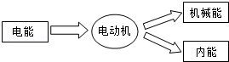 【电动机】

B．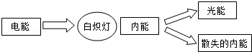 【白炽灯】

C．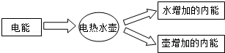 【热电水壶】

D．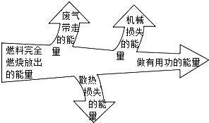 【热机】

19．下列说法错误的是（　　）

A．电池充电，电能转化为化学能

B．汽油机工作过程中，化学能转化为机械能

C．用热水袋取暖，内能发生了转移

D．暖瓶塞被热气弹开，内能转化为机械能

20．下列各种现象中只有能的转移，而没有发生能的转化的是（　　）

A．水蒸气顶起水壶盖 B．电风扇送风

C．风力发电机发电 D．风吹动帆船前进

21．下列有关能量转化的说法中错误的是（　　）

A．核电站发电﹣﹣核能转化为电能 B．太阳能电池﹣﹣太阳能转化为电能

C．汽油机做功冲程﹣﹣机械能转化为内能 D．电饭锅烧饭﹣﹣电能转化为内能

22．在如图所示的各种情景中，物体的机械能总量没有发生变化的是（　　）

A．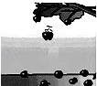自由下落的苹果 B．匀速上坡的汽车

C．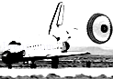正在着陆的飞机 D．匀速下落的降落伞

23．如图是李宁手持火炬悬在空中跑步点燃奥运主火炬的情景。下列说法正确的是（　　）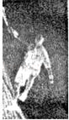

A．李宁由地面升到空中过程，重力势能增加机械能不变

B．李宁在空中沿鸟巢环绕时，动能和重力势能相互转化

C．李宁在空中沿鸟巢环绕时，他的运动状态没有改变

D．李宁在空中作奔跑动作中，消耗了自己的生物质能

24．有一种叫做“压电陶瓷”的电子元件，当对它挤压和拉伸时，它的两端就会形成一定的电压，这种现象叫做压电效应。有一种打火机，就是应用了该元件的压电效应制成的，只要用大拇指压一下打火机上的按钮，压电陶瓷片就会产生l0～20kV的高压，形成火花放电，从而点燃气体。其中压电陶瓷片完成的能量转化是（　　）

A．内能转化为电能 B．化学能转化为电能

C．机械能转化为内能 D．机械能转化为电能

25．在进行如图所示的实验或有关装置工作时，能量转化由机械能转化为内能的是（　　）

A．菁优网：http://www.jyeoo.com B．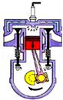 C．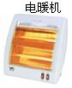 D．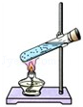

26．关于下列装置工作时发生能量转化的说法中，正确的是（　　）

A．汽油机将机械能转化为内能 B．发电机将电能转化为机械能

C．电动机将机械能转化为电能 D．干电池将化学能转化为电能